Faust Roos Casteleijn

Prolog im Himmel (243 – 353)
- Wie beschreibt Mephistopheles Faust?
Er beschreibt den Menschen als wunderliche Geschöpfe, die die Vernunft verwenden („den Schein des Himmelslichts“ V.284), um tierischer als jedes Tier zu sein. (V. 286)
- Was hält Gott vom Teufel, worin liegt seine Funktion für die Menschen?
Er sieht den Teufel als Notwendigkeit, um die Gemütlichkeit der Menschen nicht zu groß werden zu lassen. Außerdem sieht er in ihm keine Bedrohung, sondern Unterhaltung und Motivation nichts Böses zu tun.

Nacht (354 – 807)
- In welchem Weltzusammenhang sieht sich der Mensch Faust?
Ihm ist bewusst, dass er vieles weiß und viel gelernt hat, aber er hat von grundlegenden Sachen keine Ahnung. Ebenfalls denkt er, dass er ein Ebenbild Gottes ist.

Vor dem Tor (808 – 1177)
Der Osterspaziergang hat eine Doppelfunktion für das Stück. Erörtern Sie in diesem Zusammenhang folgende Aspekte des Textes:
- Welche Bedeutung hat der Osterspaziergang für den psychischen Zustand Fausts? Wie wird Faust vom Volk charakterisiert?
Faust wollte Selbstmord begehen, aber wird wegen den Osterglocken, welche ihn an seine Kindheit erinnern, abgehalten. Beim Volk ist er ein angesehener Doktor, da er sogar Pestkranke heilte. Selbst sieht er sich allerdings nicht als Held. Das Volk vergöttert Faust.
- Was kündigt das Erscheinen des Pudels an (Goethe hatte Zeit seines Lebens Angst vor Hunden!)
Es kündigt etwas Schlechtes an. Zuerst hat er Angst vorm Pudel. „so zieht ein Feuerstrudel“, aber danach sagt er zu ihm: „Geselle dich zu uns! Komm hier!“ Faust gewöhnt sich somit an den Pudel und ladet ihn sogar in sein Haus ein.

Studierzimmer (1178 – 2072)
- In der Übersetzung des Johannesevangeliums verwirft Faust die Übersetzung „Im Anfang war das Wort“ schlussendlich zugunsten „Im Anfang war die Tat“. Erläutern Sie, welche Weltsicht hier vermittelt wird.
Faust hat genug von Worten und will Taten sehen. Er wünscht sich, dass anfangs Taten waren und seine Wünsche befriedigt werden. Am Anfang der Geschichte erwähnt Faust schon, dass er genug von der ewigen Theorie hat.
→ kein Kopfmensch, sondern Tatmensch
- Analysieren Sie, was die Szene bedeutet, in der sich Mephistopheles Faust vorstellt. Erläutern Sie in diesem Zusammenhang, ob Mephisto etwas eindeutig Böses verkörpert oder ein Teil von Faust sein könnte, seine zweite Seele.
Mephisto ist erst ein Pudel und stellt sich danach, in dem der Nebel fällt, dem Faust vor. Hier ist auch der Ursprung der Redewendung „Des Pudels Kern“. „Ein Teil von jener Kraft, die stets das Böse will, und stets das Gute schafft.“ Mephisto bezeichnet sich somit selbst nur als ein Teil des Bösen. Man könnte sagen, dass er sich als harmlos sieht. Faust befindet sich in einem Zwiespalt und somit könnte Mephisto auch der böse Teil von Faust sein.
- Erläutern Sie, was der Teufelspakt genau beinhaltet. Zitieren Sie die entsprechenden Stellen und führen Sie Rechte und Pflichten der Vertragspartner an.
Beim Teufelspakt muss Mephistopheles Faust dienen und alle seine Wünsche erfüllen, bis er zufrieden ist und den Satz „Verweile doch! Du bist so schön!“ sagt. Dann wendet sich das Ganze und muss Faust dem Teufel für ewig dienen.
Mephisto: muss Faust 24 Jahre dienen, muss alles tun,
Faust: mit Blut unterzeichnen, Pakt endet mit den bestimmten Worten,
- Wie glaubt der Teufel, Faust verführen zu können? Warum glaubt Faust, dass ihn Mephisto nicht zu dieser Aussage bringen kann?
Er denkt, dass Menschen durch Essen, Trinken und Liebe zufrieden gestellt sind. Faust will mehr und glaubt, dass er nie glücklich sein wird, wenn er nicht alles weiß. Diesen Wunsch kann Mephistopheles ihm nicht erfüllen und daher ist er sich sicher, dass er die Wette nicht verlieren kann.
- Wie wird sich der Pakt auf den Verlauf des Dramas auswirken?
Mephistopheles muss dem Faust dienen und ihm jeden Wunsch erfüllen. Allerdings wird dies schlussendlich zu Problemen führen. Mephisto hilft ihm mit unfairen Mitteln. Beispielsweise sterben einige Menschen bei der Mission Gretchen in Faust zu verlieben.

Hexenküche (2337 – 2604)
- Vergleichen Sie die Hexenküche mit dem Studierzimmer! Was symbolisieren die Schauplätze?
Das Studierzimmer steht für das Wissen und ist ordentlich und im Gegensatz dazu steht die Hexenküche für unerklärbare Rituale und ist eher chaotisch. Die Hexenküche ist auch der Anfang eines neuen Lebensabschnittes für Faust. Von der Wissenschaft zur Leidenschaft.
- Welche Funktion hat das Hexeneinmaleins?
Mephistopheles sagt, dass die Hexe das Hexeneinmaleins nur spricht, um „Irrtum statt Wahrheit zu verbreiten“. Faust macht sich darüber lustig.
- Worum geht es bei der zweiten Station der Versuchung?
Es entwickelt sich eine Liebe zwischen Faust und Gretchen. Mephisto hat diese in die Wege geleitet und die Mutter von Gretchen mit Gift ermordet. Gretchen erfährt von Lieschen, dass uneheliche Schwangerschaften in der Gesellschaft zur Ausgrenzung führt. Sie verzweifelt daraufhin und wendet sich an Maria. Faust ermordet den Bruder von Gretchen, Valentin, der seine Schwester als ehrlose Hure bloßstellt.
- Mephistopheles sagt am Schluss der Szene: „Du siehst, mit diesem Trank im Leibe, / Bald Helenen in jedem Weibe.“ Interpretieren Sie diese Feststellung.
Mit dem Liebestrank wird Faust in jeder Frau eine wunderschöne Helena (vgl. antike Helena) sehen und sich somit auch in jede Frau verlieben. → praktisch für Mephisto, weil Faust somit jeden schön findet.

Straße, Abend, Spaziergang (2605 – 2864)
      - Analysieren Sie die Nachwirkungen der Hexenküche in der Sprache Fausts und führen Sie Textbeispiele für Ihre Interpretation an. Vergleichen Sie, was sogar Mephistopheles dazu sagt.
„Ihr sprecht schon fast, wie ein Franzos“. Faust redet wirres Zeug. Faust redet nur noch im Imperativ – gibt Faust Befehle.
      - Erörtern Sie, aus welchen Gründen die Liebesgeschichte von Anfang an auf ein tragisches Ende zusteuert. Führen Sie Gründe für Ihre Sichtweise an.
Anfangs lehnt Gretchen Faust ab. Dann mischt sich Mephistopheles ein und sagt, dass Gretchens Mann gestorben ist. Er erzwingt die Liebe und eine erzwungene Liebe ist keine gute Ausganssituation. Basis der Beziehung ist es Lügenkonstrukt.
      - Beschreiben Sie Aussehen und Charakter Gretchens.
Ihr Charakter ist eher naiv und sehr unschuldig. Sie ist ein junges und sehr gläubiges Mädchen, welches viel Geborgenheit von ihrer Mutter bekommt. Sie vertraut schnell Fremden Personen und hält treu an ihren Werten fest. Sie hat nur Gutes im Sinn.
Margarete → Darstellung als Frau
Gretchen → Darstellung als Mädchen
      - Untersuchen und erläutern Sie, wie sich Fausts Sprache verändert, als er in Gretchens Zimmer tritt. Überprüfen Sie Ihre Sichtweise konkret am vorliegenden Text.
Faust denkt, dass er Mephisto nicht mehr braucht, da er Gretchen endlich hat. Er wird sanfter und fordert nicht mehr so viel von Mephisto.

Garten (3073 – 3205)
            - Mit der Simultantechnik, der Darstellung zweier parallel ablaufender Szenen auf einer Bühne, werden Gegensätze dargestellt. Beschreiben Sie das Thema der Doppelszene. Erläutern Sie, wie die gegensätzlichen Positionen aussehen.
Die Liebe wird dargestellt. Die Liebe zwischen Faust und Gretchen entfacht immer mehr. Im Gegensatz dazu muss Mephisto die Annäherungsversuche von Marthe immer wieder abweisen.
            - Entwerfen Sie stichwortartig einen Plan, wie Sie diese Szene bühnentechnisch realisieren würden.
Mephistopheles und Marthe laufen immer wieder an Gretchen und Faust, welche auf einer Bank sitzen, vorbei. Die beiden Szenen spielen sich beide am gleichen Ort ab, daher kann man die relevanten Personen mit Hilfe vom Scheinwerfer licht im Mittelpunkt stellen.
- Vergleichen Sie die unterschiedlichen Religionsauffassungen von Faust und Gretchen. Setzen Sie die Meinungen der beiden Beziehungen zueinander und formulieren Sie die Unterschiede.
Gretchen ist sehr religiös und die Religion spielt in ihrem Leben eine sehr große Rolle. Sie fragt Faust „Nun sag´, wie hast du´s mit der Religion?“. Faust ist das komplette Gegenteil. Er behauptet zwar gläubig zu sein und sein Glauben hat ihm auch vor dem Selbstmord bewahrt. Allerdings würde kein Christ einen Pakt mit dem Teufel eingehen.

- In der Szene „Am Brunnen“ wird die herrschende gesellschaftliche Moral in der Meinung des Mädchens Lieschen deutlich. Beschreiben Sie diese moralischen Vorstellungen und erörtern Sie Gretchens Position dazu.
Lieschen erzählt Gretchen von einer schwangeren Freundin. Gretchen verspürt viel Mitleid. Lieschen kann dies nicht einsehen und gibt dem Mädchen selbst die Schuld. Dies zeigt, dass Lieschen sehr nach der damaligen gesellschaftlichen Moral lebte.

- Bennen Sie die drei Ereignisse, die die beiden Liebenden zu Schuldigen machen. Geben Sie die Gründe für ihr Schuldigwerden an.
      - Faust gewinnt die Liebe von Gretchen nur mit der Hilfe des Teufels.
      - Faust und Mephisto vergiften die Mutter mit einem Schlaftrank.
      - Sie schlafen unverheiratet miteinander.

Kerker (4405 – 4615)
- Dem „Sie ist gerichtet!“ von Mephistopheles antwortet eine „Stimme von oben“: „Sie ist gerettet!“ Untersuchen und benennen Sie die Gründe für Gretchens Errettung und bewerten Sie diese Gründe.
Gretchen bemerkt, dass Faust vom Teufel geholfen wird und weißt daraufhin Faust ab. Sie gibt den Fehler der Beziehung mit Faust zu und erkennt vor Gott ihre Sünden. Sie übernimmt die Konsequenzen ihrer Fehler.

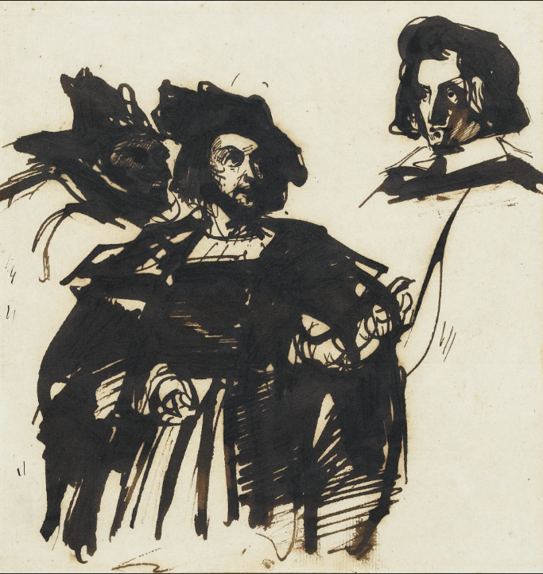

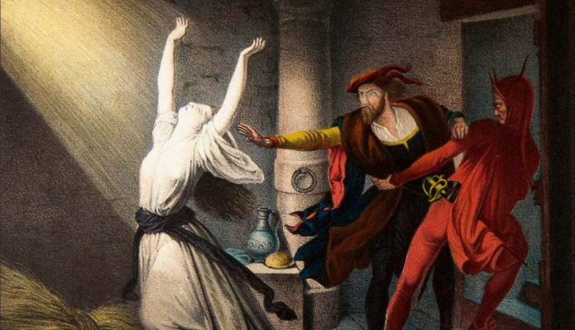

Gretchen, Faust und Mephisto – Joseph Fay
Méphisto, Faust und Valentin – Eugène Delacroix

Faust als Rap:
GOETHES FAUST RAP - ZUSAMMENFASSUNG - TIROW [OFFICIAL ANIMATED VIDEO] #faust #goethe - YouTube

Enstehungsgeschichte
Goethe hat Faust als 24-jähriger begonnen und erst als 82-jähriger beendet. Der Stoff hat ihn also ein Leben lang begleitet und läßt sich in vier Arbeitsphasen gliedern. Die erste Fassung, der Urfaust, eine Szenenfolge in Prosa, bringt er 1775 nach Weimar mit. Diese Fassung ist im wesentlichen ein Sturm- und Drang Drama und wurde erst 1887 wiederentdeckt.
1788 arbeitet Goethe in Weimar und Rom weiter an dem Stück, 1790 erscheint Faust, ein Fragment in Versform um einige Szenen erweitert, die letzte Szene sieht Gretchen im Dom.
1797 nimmt er die Arbeit auf Drängen Schillers wieder auf und arbeitet bis 1801 daran weiter, auch im Jahre 1806 schreibt er daran.
1808 erscheint Faust, I. Theil in der heute vorliegenden Fassung, zwischen 1825 und 1832 entsteht der zweite Teil des Stücks, der 1832 nach Goethes Tod veröffentlicht wird.
Die Faust-Figur wurde in den Volksbüchern literarisch erfaßt und geht auf eine reale Gestalt des 16.Jhds. zurück: Faust wurde vermutlich um 1480 geboren. Er tritt als Prahlhans, Astrolog, Handleser und Quacksalber auf und bekommt überall Ärger. Um 1540 dürfte er gestorben sein. 1587 erscheint das erste von vielen Faust-Büchern, die Historia von D.Johann Fausten. Der Faust im Volksbuch schließt einen Pakt mit dem Teufel, der ihm 24 Jahre dienen muß und ihn durch die Welt führt. Faust ahnt sein schlimmes Ende und will sich bekehren, der Teufel läßt dies jedoch nicht zu . Zur Abschreckung wird Fausts Tod greulich dargestellt.
Christopher Marlowe dramatisiert den Stoff 1604 (Die tragische Historie von Doktor Faustus). Zwar kennt Goethe diese Fassung nicht, aber sie wird durch viele Puppenspielfassungen berühmt. Gut hingegen kannte er das Faustfragment Lessings (1755-1781). Die wichtigsten Quellen für ihn sind das Volksbuch und das Puppenspiel, wobei er ganz im Sinne der Geniebewegung handelt und Stoffe aus der Volksdichtung verarbeitet.

Inhaltsangabe
Die Tragödie „Faust erster Teil“ wurde von Johann Wolfgang von Goethe im Jahr 1808 verfasst und spielt sich in Deutschland um das Jahr 1500 ab. Sie handelt von einem Gelehrten, welcher einen Pakt mit dem Teufel eingeht. Die Tragödie ist dreiteilig.
Der Prolog findet im Himmel zwischen Gott und dem Teufel statt. Gott glaubt an das Gute in jedem Menschen und glaubt, dass niemand Faust vom Weg abbringen kann. Der Teufel, Mephistopheles, dagegen behauptet dies zu können. Gott denkt allerdings, dass Mephisto nur ein Mittel ist, um Faust im Glauben zu stärken.
Dr. Heinrich Faust ist ein bekannter Gelehrter, der trotz seiner guten Bildung den Sinn des Lebens sucht. Verzweifelt beschwört er eines Nachts den Erdgeist und versucht Selbstmord zu pflegen. Allerdings hört er dann die Osterglocken, welche ihn an seine Kindheit erinnern und er sieht ab vom Selbstmord.
Eines Tages begegnet ihn ein pechschwarzer Pudel. Faust hat große Angst vor Hunden, aber nimmt ihn mit nach Hause. Dort entpuppt sich der Hund als Mephisto. Faust fragt, ob Mephisto das Unmögliche kann. Dieser antwortet mit ja und verspricht Faust Glück und Zufriedenheit auf der Erde zu beschaffen. Wenn Mephisto dies schafft, würde Faust dem Mephisto gehören.
Faust und Mephisto gehen zusammen in ein Lokal und trinken. Faust bekommt einen Verjüngerungstrank. Auf dem Heimweg treffen sie ein Mädchen, Margarete. Faust ist sofort in sie verliebt und fragt, ob sie zusammen spazieren wollen. Sie lehnt allerdings ab. Daraufhin befehlt Faust Mephisto sie in ihn verlieben zu lassen. Abends legt er ihr heimlich ein Geschenk ins Zimmer. Gretchen findet es und ist glücklich. Mephisto ist wütend, weil Gretchens Mutter die Kirche alarmiert hat, dass die Juwelen vom Teufel sind. Mephisto erzählt Marthe, dass ihr Mann gestorben ist. Abends treffen sich Mephisto und Gretchen im Garten von Marthe. Faust macht Gretchen an und Mephisto redet mit Marthe. Kurz vor dem Abschied küssen sich Faust und Gretchen. Beim nächsten Treffen reden beide über den Glauben, da dies ein Thema ist, welches Gretchen sehr am Herzen liegt. Gretchen gibt zu, dass sie das Gefühlt hat, dass der Teufel in der Nähe ist. Um mit einander schlafen zu können, vergiftet Faust Gretchens Mutter. Mephisto tötet den skeptischen Bruder, Valentin.
Gretchen ist schwanger von Faust und wird in den Kerker gebracht. Dort will Faust sie retten. Allerdings will sie sich nicht nochmals auf einen Mann, der einen Pakt mit dem Teufel hat, einlassen und geht nicht mit. Sie stirbt. Faust sagt die bestimmten Worte und die Geschichte dreht sich. Von nun an gehört Faust Mephisto.

